第十八章 原子结构
科学靠两条腿走路，一是理论，一是实验。有时一条腿走在前面，有时另一条腿走在前面。但只有使用两条腿，才能前进。
——密立根
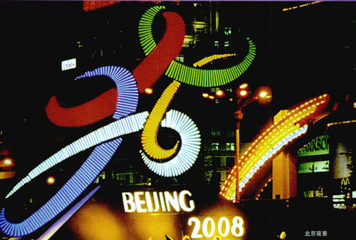
每当夜幕降临，远远近近的灯光渐次亮起，与天空中闪烁的繁星交相辉映，汇成一幅璀璨的画面。在节假日和重大庆祝活动的夜晚，座座城市更是被灯光装点得热烈而庄重。
在欣赏这美丽的灯光时，你可曾意识到，这里发光的多是通电后的气体？若想了解其中的奥秘，让我们直奔主题，从原子的结构入手吧。

第十八章 1 电子的发现
19世纪末，科学家们发现了电子，从而认识到：原子是可以分割的，是由更小的微粒组成的。

阴极射线

演示
如图18.1-1，真空玻璃管中K是金属板制成的阴极，A是金属环制成的阳极；把它们分别连接在感应圈的负极和正极上。管中十字状物体是一个金属片。接通电源后，感应圈产生的近万伏的高电压加在两个电极之间，观察管端玻璃壁上亮度的变化。
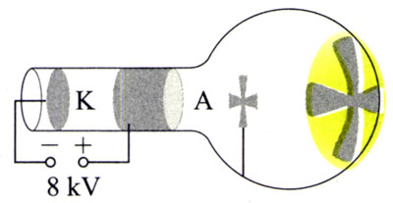
图18.1-1 玻璃管壁上的荧光及阴影
早在1858年，德国物理学家普吕克尔就在类似的实验中看到了玻璃壁上淡淡的荧光及管中物体在玻璃壁上的影。1876年，另一位德国物理学家戈德斯坦认为管壁上的荧光是由于玻璃受到阴极发出的某种射线的撞击而引起的，并把这种射线命名为阴极射线（cathode ray）。
19世纪后期，对阴极射线的本质的认识有两种观点。一种观点认为阴极射线像X射线一样是电磁辐射，另一种观点认为阴极射线是带电微粒。两种观点的支持者争执不下，谁也说服不了谁。为了找到有利于自己的证据，双方都做了很多实验。

思考与讨论
根据带电粒子在电、磁场中的运动规律，哪些方法可以判断运动的带电粒子所带电荷的正负号？

电子的发现
英国物理学家J．J．汤姆孙（J．J．Thomson，1856-1940）认为阴极射线是带电粒子流。为了证实这点，从1890年起他进行了一系列实验研究。图18.1-2是他当时使用的气体放电管的示意图。由阴极K发出的带电粒子通过小孔A、B形成一束细细的射线。它穿过两片平行的金属板D₁、D₂之间的空间，到达右端带有标尺的荧光屏上。通过射线产生的荧光的位置，可以研究射线的径迹。
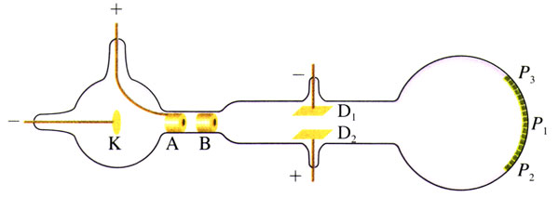
图18.1-2 汤姆孙的气体放电管的示意图
在《选修3-1》中曾有一个演示，用来研究磁场对运动电荷的作用力。那时我们就已经接触过阴极射线了。

思考与讨论
带电粒子的电荷量与其质量之比——比荷$\frac{q}{m}$，是一个重要的物理量。根据带电粒子在电场和磁场中受力的情况，可以得出它的比荷。假设你是当年“阴极射线是带电微粒”观点的支持者，请你依照下面的提示自己算一算组成阴极射线的微粒的比荷。
1．当图18.1-2中金属板D₁、D₂之间未加电场时，射线不偏转，射在屏上P₁点。按图示方向施加电场E之后，射线发生偏转并射到屏上P₂点。
由此推断，阴极射线带有什么性质的电荷？
2．为了抵消阴极射线的偏转，使它从P₂点回到P₁，需要在两块金属板之间的区域再施加一个大小合适、方向垂直于纸面的磁场。这个磁场B应该向纸外还是向纸内？写出此时每个阴极射线微粒（质量为m，速度为v）受到的洛伦兹力和库仑力。两个力之间应该有什么关系？
3．根据以上关系求出阴极射线的速度v的表达式。由于金属板D₁、D₂间的距离是已知的，两板间的电压是可测量的，所以两板间的电场强度E是已知量。磁场由电流产生，磁感应强度B可以由电流的大小算出，因此也按已知量处理。
4．去掉D₁、D₂间的电场E，只保留磁场B。由于磁场方向与射线运动方向垂直，阴极射线在D₁、D₂之间有磁场的区域会形成一个半径为r的圆弧，使得阴极射线落在屏的P₃点。此时，组成阴极射线的粒子做圆周运动的向心力是洛伦兹力。半径r可以通过P₃点的位置算出，同样按已知量处理。
按照以上提示就可以写出比荷$\frac{q}{m}$的表达式了。这里要用到步骤2中求出的阴极射线速度v的表达式。

1897年，汤姆孙根据阴极射线在电场和磁场中的偏转情况断定，它的本质是带负电的粒子流并求出了这种粒子的比荷。
汤姆孙发现，用不同材料的阴极做实验，所得比荷的数值都是相同的。这说明不同物质都能发射这种带电粒子，它是构成各种物质的共有成分。由实验测得的阴极射线粒子的比荷是氢离子比荷的近两千倍。他认为，这可能表示阴极射线粒子电荷量的大小与一个氢离子一样，而质量比氢离子小得多。后来，汤姆孙直接测到了阴极射线粒子的电荷量，尽管测量不很准确，但足以证明这种粒子电荷量的大小与氢离子大致相同。由此可以看出他当初的猜测是正确的。后来，组成阴极射线的粒子被称为电子（electron）。
在真空度高的放电管中，阴极射线中的粒子主要来自阴极。对于真空度不高的放电管，粒子还可能来自管中的气体。
发现电子以后，汤姆孙又进一步研究了许多新现象，如光电效应、热离子发射效应和β射线等。他发现，不论阴极射线、β射线、光电流还是热离子流，它们都包含电子。也就是说，不论是由于正离子的轰击、紫外光的照射、金属受热还是放射性物质的自发辐射，都能发射同样的带电粒子——电子。这种带电粒子的质量只比最轻原子的质量的两千分之一稍多一点。由此可见，电子是原子的组成部分，是比原子更基本的物质单元。
β射线是某些物质自发地放射的一种射线，下章将有讨论。
热离子发射指金属在高温时发射粒子的现象。
电子电荷的精确测定是在1910年由密立根通过著名的“油滴实验”做出的。电子电荷的现代值为
e＝1.602 177 33（49）×10⁻¹⁹ C
密立根实验更重要的发现是：电荷是量子化的，即任何带电体的电荷只能是e的整数倍。从实验测到的比荷及e的数值，可以确定电子的质量为
m_{e}＝9.109 389 7×10⁻³¹ kg
质子质量与电子质量的比值为
$\frac{mp}{me}$＝1 836

科学足迹
从普吕克尔首次观察到阴极射线到汤姆孙确认电子的存在，其间经历了近40年。这期间对阴极射线的研究并未间断，甚至有人也测出了组成阴极射线微粒的比荷，但是谁都不敢承认还有比原子更小的粒子，因而错过了发现电子的良机。
电磁波的发现者赫兹是“阴极射线是电磁波”观点的支持者。他也曾在阴极射线管中施加垂直于阴极射线的电场，但是没有看到偏转。因此，他认为阴极射线是不带电的。其实这是由于管中真空度不高造成的。汤姆孙在重复赫兹的这个实验时，起初也看不到偏转。后经仔细分析，发现了问题，于是改善真空条件，终于如愿以偿。
赫兹和他的学生还观察到，阴极射线可以像光透过透明物质那样透过薄铝片，可是他们并不相信还有比原子更小的粒子，并且认为只有波才能穿过实物，因此他们把这个事实当做“阴极射线是电磁波”的证据。但同是这个实验，汤姆孙认为，正是阴极射线透过薄铝片的事实，说明阴极射线微粒比原子还小。
在汤姆孙之前，有两人已经测出了阴极射线微粒的比荷。
一个人是舒斯特（A．Schuster），他早在1890年的测量中就发现，构成阴极射线微粒的比荷应该是氢离子比荷的千倍以上。但他认为，粒子的质量不到氢原子质量的千分之一，这样的结论是荒谬的，因此他假定：阴极射线粒子的质量大小与氢原子一样，而电荷量却较氢离子大得多。
另外一人是考夫曼，他在1897年测到的$\frac{e}{m}$数值远比汤姆孙的要精确，与现代值只差1%。他还观察到$\frac{e}{m}$值随电子速度的改变而改变，这正是若干年后爱因斯坦的相对论所预言的。但是，因为他不承认“阴极射线是粒子”的假设，所以他当时没有发表这些结果，直到1901年他才把结果公布于世。
由此看出，在科学研究中只做实验是不够的，创造性的发现需要深刻的洞察力。

思考与讨论
电子的发现使人们认识到原子不是组成物质的最小微粒，原子本身也具有结构。通常情况下，物质是不带电的，因此，原子应该是电中性的。然而，既然电子是带负电的，质量又很小，那么，原子中一定还有带正电的部分，它具有大部分的原子质量。
原子中带正电的部分以及带负电的电子可能是如何分布的？

问题与讨论
1．汤姆孙是怎样发现电子的？
2．加在阴极射线管内两个电极之间的电压为4×10³ V，如果电子离开阴极表面时的速度为零，试求电子到达阳极时的速度。
3．一个半径为1.64×10⁻⁴cm的带负电的油滴，处在电场强度等于1.92×10⁵ V/m的竖直向下的匀强电场中。如果油滴受到的库仑力恰好与重力平衡，问：这个油滴带有几个电子的电荷？已知油的密度为0.851×10³ kg/m³。
4．一种测定电子此荷的实验装置如图18.1-3所示。真空玻璃管内，阴极K发出的电子经阳极A与阴极K之间的高电压加速后，形成一细束电子流，以平行于平板电容器极板的速度进入两极板C、D间的区域。若两极板C、D间无电压，电子将打在荧光屏上的O点；若在两极板间施加电压U，则离开极板区域的电子将打在荧光屏上的P点；若再在极板间施加一个方向垂直于纸面向外、磁感应强度为B的匀强磁场，则电子在荧光屏上产生的光点又回到O。已知极板的长度l＝5.00 cm，C、D间的距离d＝1.50 cm，极板区的中点M到荧光屏中点D的距离为L＝12.50cm，U＝200V，B＝6.3×10⁻⁴ T，P点至O点的距离y＝3.0 cm。试求电子的比荷。
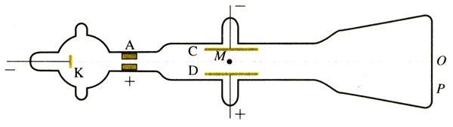
图18.1-3 测定电子比荷的装置

密立根（R．A．Millikan，1868 - 1953），美国物理学家，因精确测量电子电荷及实验验证光电效应方程获1923年诺贝尔物理学奖。
图18.1-1和图18.1-2中产生阴极射线的机理是：管中残存气体分子中的正负电荷在强电场的作用下被“拉开”（即气体分子被电离），正电荷（即正离子）在电场加速下撞击阴极，于是阴极释放更多电子，形成了阴极射线。

